Centro de procesamiento de datos

* esta infraestructura incluye: equipamiento de red, los servidores, medios de almacenamiento, cables, dispositivos cableados o inalámbricos, antenas, Routers, ordenadores…

hay varios tipos de CPD

* corporativos: se mantienen y operan dentro de la misma empresa
* por internet: operan por internet, gestionados por proveedores de servicios de internet (ISP), que alojan sitios web, instalaciones para alquilar y otros servidores

utilidades

hay varias aplicaciones

ERP

* integran y gestionan muchos de los negocios asociados con las operaciones de producción y los aspectos de distribución de una compañía

CRM

* sus sistemas gestionan que se encargan de las relaciones de una empresa con sus clientes, como la venta y el marketing

las tareas que también pueden hacer los CPD es hacer las funcionalidades de red y dar servicios de red

los servicios de red son la base de un entorno informático:

* se encuentran instalados en uno o mas servidores para ofrecer los recursos compartidos desde la red a los clientes o otros servidores
* alguno de estos servicios son la base del funcionamiento de las redes TCP/IP, como el DCHP y DNS
* otros servicios complementarios al usuario, servicios de impresión, correo electrónico…
* también elementos de seguridad como cortafuegos, puertas de enlace o sistemas de detección de intrusiones, así como herramientas de monitorización

|  |  |
| --- | --- |
| Autenticación | Permiten conectar usuarios a servidores o recursos remotos |
| Directorio | Organiza la información disponible para red, usualmente en conjunción con el servicio de autenticación |
| DHCP | El protocolo de configuración de equipos dinámico permite automatizar la configuración de red de un grupo de ordenadores |
| Dns | El servicio de nombres de dominio con identificadores numéricos (direcciones IP) para un acceso mas fácil de los usuarios |
| Impresión | Controla las impresoras de una red y gestiona el orden y la accesibilidad |
| NFS | El sistema de ficheros en red permite a un usuario o sistema acceder a archivos a través de una red de manera similar a si lo hiciera locamente |
| Email | Permite intercambiar mensajes digitales entre uno o mas usuarios. Es uno de los primeros servicios que se encuentra en la internet |
| Otros servicios | Gestionados por red con arquitectura cliente servidor, como: proxy, FTP o web |

La arquitectura de operaciones gestiona el apoyo y gestión de la arquitectura de servicios informáticos en una empresa

* la infraestructura esta compuesta por muchos sistemas y plataformas diferentes que deben funcionar conjuntamente
* incluso pueden encontrarse en situaciones geográficas diversas
* centralización del control sobre los procedimientos operativos de la empresa
* automatización de las tareas operativas
* también se encargará de monitorizar e informar del rendimiento de esta infraestructura informática

|  |  |
| --- | --- |
| Monitorización de la producción | Monitorización y planificación de la producción, con gran impacto en la productividad de una empresa |
| Monitorización del sistema | Comprobación del sistema informático con un todo, a fin de asegurar su correcto funcionamiento |
| Monitorización del rendimiento | Comprobación de la interacción y funcionamiento adecuado de todos los componentes y procesos informáticos |
| Monitorización de la red | Revisión y vigilancia del funcionamiento y también seguridad de la red de comunicaciones de la infraestructura |
| Gestión de los eventos del sistema | Definición de las respuestas que dará el sistema a diversos eventos, externos o internos al sistema y que hayan de provocar cambios de configuración o rendimiento |
| Transferencia segura de archivos | Control del envío de archivos de un equipo a otro o incluso a una red externa, cumpliendo requisitos de seguridad y fiabilidad |

El resto de tareas que puede hacer el CPD se pueden llamar globalmente servicios de aplicación o complementarios

|  |  |
| --- | --- |
| Base de datos | Sistema destinado a organizar, almacenar y recuperar información de grandes cantidades de datos de manera sencilla |
| Servidores de copias de seguridad | Se refiere a hacer copias o backups de manera que se puedan utilizar para recuperar los datos originales en el caso de perdida |
| Servidores de aplicaciones | Entorno de software dedicado a proveer la ejecución de aplicaciones cliente-servidor, más concretamente a través de una red |
| Servidores de ficheros | Ordenadores conectados a una red que tiene el propósito de dar acceso a espacio de almacenamiento compartido |

Requisitos de diseño

El propósito de un CPD es ofrecer almacenamiento y alimentación a todos los dispositivos que se encuentran en su interior

Para dar el servicio que se espera de un CPD, este debe cumplir una serie de requisitos:

* proveer una localización físicamente segura para los servidores, dispositivos de almacenamiento y equipamiento de red
* asegurar conectividad de red 24 horas al día, los 7 días de la semana, para todos los dispositivos que aloja.
* Proporcionar la energía necesaria para que funcionen todos los dispositivos
* Proporcionar un ambiente de humedad y temperaturas controladas dentro de un rango, y con una buena ventilación de aire

Algunas de las restricciones con que nos encontraremos a la hora de hacer el diseño se pueden resumir de la siguiente lista

* Area necesaria para los equipamientos y espacios no ocupados
* Energía necesaria para alimentar todos los dispositivos
* Refrigeración y control medioambiental requeridos
* Peso que soportaran por diversos componentes
* Ancho de banda de red necesario
* Limitaciones económicas
* Selección del area geográfica donde se ubicará

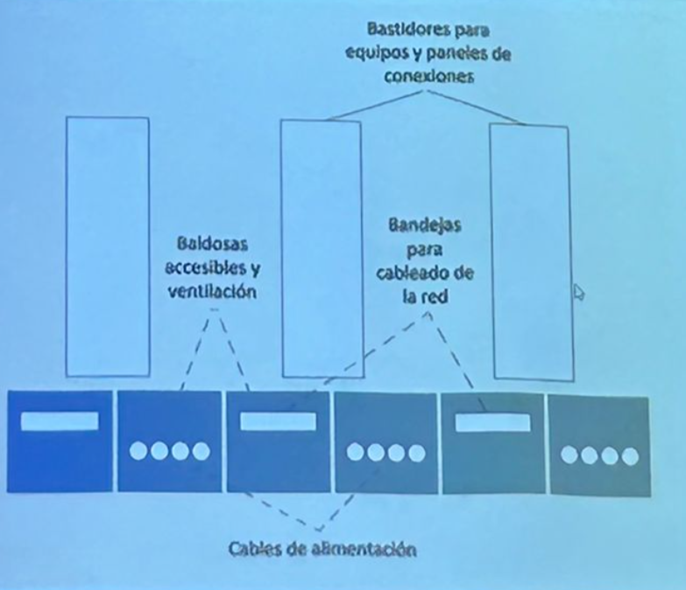

La distribución horizontal es la siguiente

* Sala de entrada del cableado externo: en este punto llegaran las conexiones de telecomunicaciones proporcionados por operadoras de red extensa
* Zona de distribución central: estará situada en un lugar equidistante del resto de zonas e incluirá todos los enrutadores y conmutadores que darán servicio al resto de la infraestructura, mediante cableado troncal.
* Zonas de distribución horizontal: permitirán distribuir la conexión a las diversas zonas de equipos mediante cableado horizontal. Pueden existir subzonas en caso de CPD muy extensos y deberían conectar con la zona de distribución superior mediante cableado troncal
* Zonas de distribución de equipos o zona de bastidores: en este punto llegaran todas las conexiones proporcionadas por la zona de distribución a patchs-panels que conectaran con los equipos y servidores correspondientes
* Además, se deben diseñar los pasillos que permitan el paso de los administradores de manera cómoda, y también de posibles dispositivos de emergencia móviles